中学数学学科完成四中调研工作

4月1日3日，中学数学学科随中教部一起，完成了对长海四中的学科调研工作。

调研期间，听取了四中教师的课堂教学，并与四中教师一起对教师的课堂教学进行了座谈研讨与交流，四中学科教师能以典型习题加强对数学概念、法则风复习，能对学生进行解题方法的指导，同时能够进行总结与提炼，对学生作业能及时批改，比如衣猛老师能做到面批面改。在肯定成绩的同时，提出了改进建议，受到老师的好评。

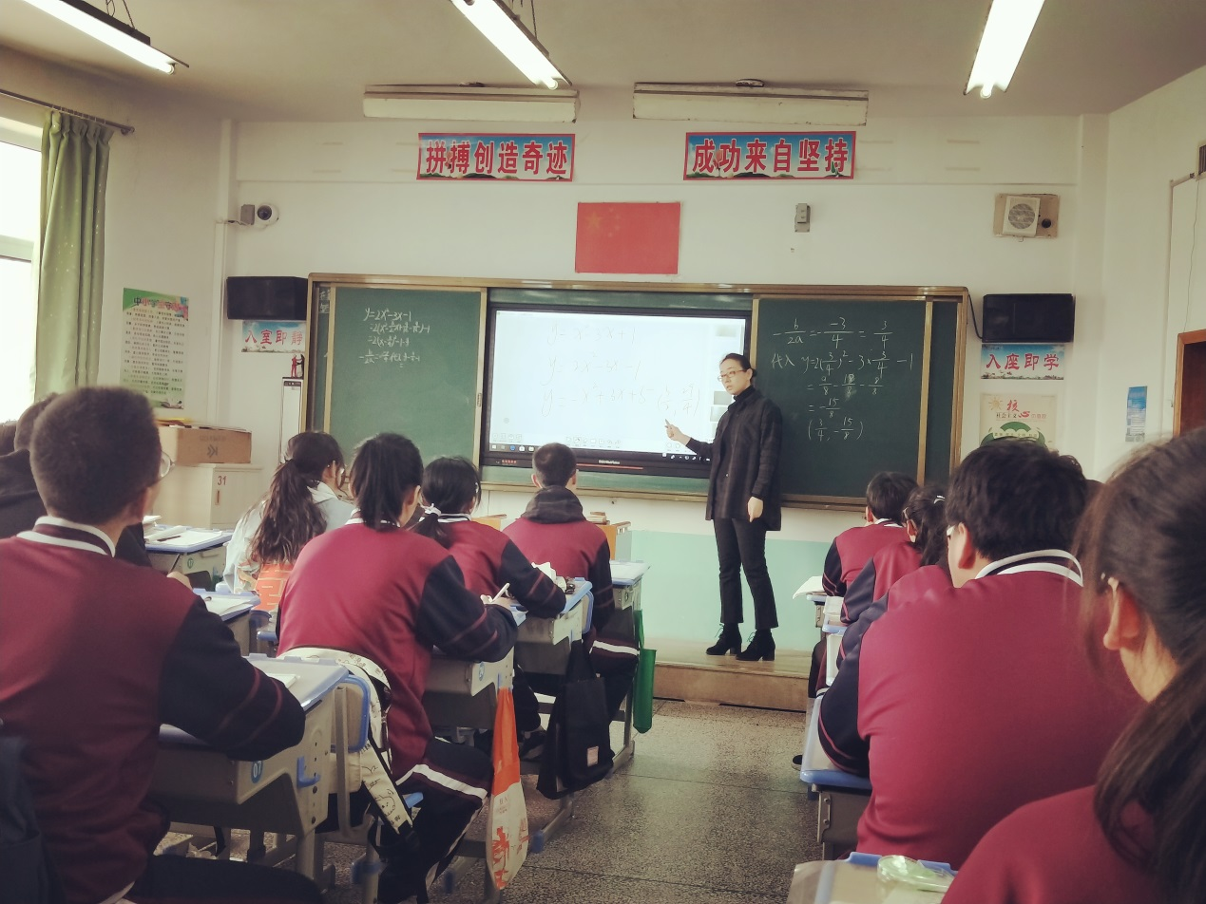

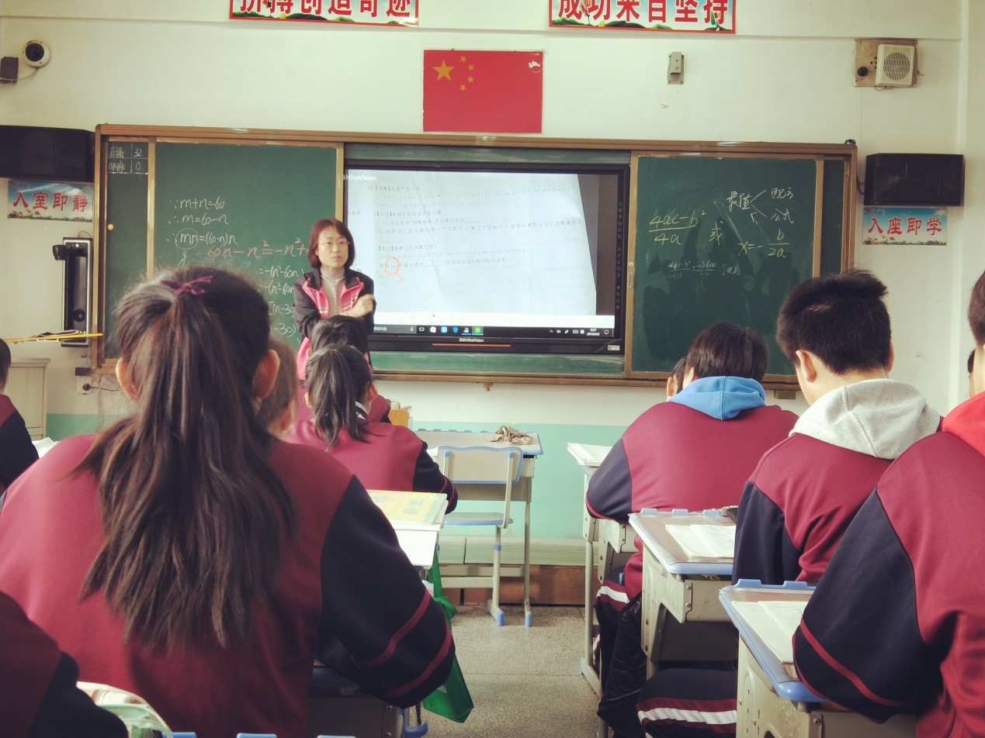

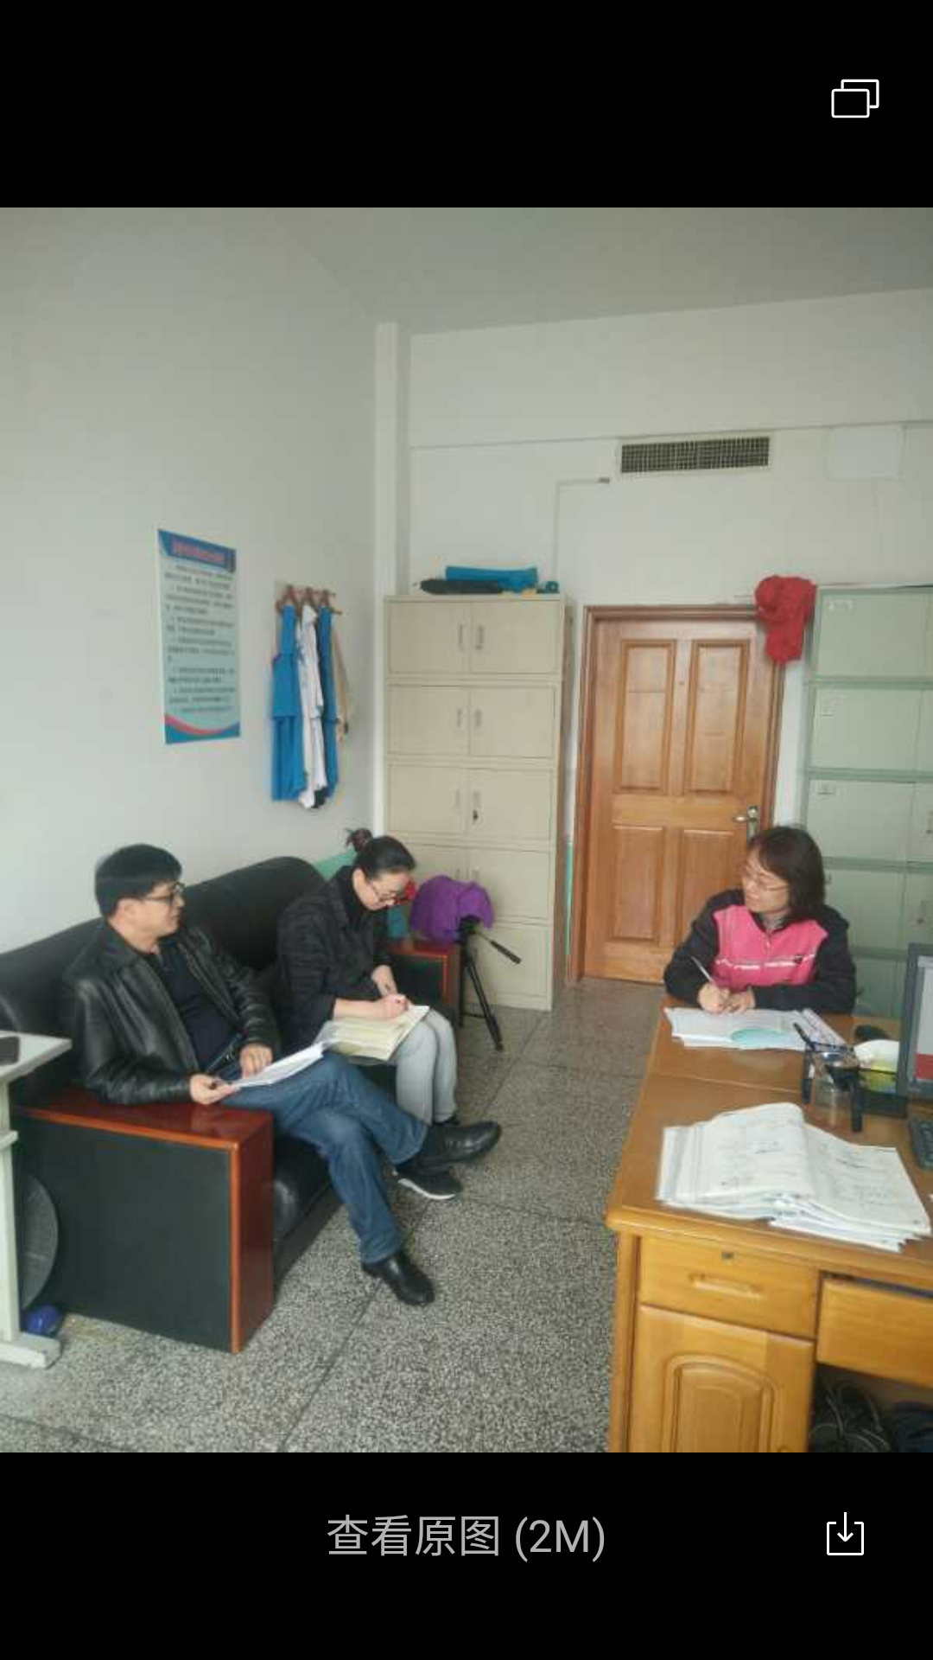

供稿：王传豪

摄影：王传豪